 | Министерство науки и высшего образования Российской Федерации  Федеральное государственное автономное образовательное учреждение  высшего образования  «Московский государственный технический университет  имени Н.Э. Баумана  (национальный исследовательский университет)»  (МГТУ им. Н.Э. Баумана)

ФАКУЛЬТЕТ ______________________________________________________________

КАФЕДРА «КОМПЬЮТЕРНЫЕ СИСТЕМЫ АВТОМАТИЗАЦИИ ПРОИЗВОДСТВА»

РАСЧЕТНО-ПОЯСНИТЕЛЬНАЯ ЗАПИСКА

К НАУЧНО-ИССЛЕДОВАТЕЛЬСКОЙ РАБОТЕ

НА ТЕМУ:
_______________________________________________
_______________________________________________
_______________________________________________
_______________________________________________
_______________________________________________
_______________________________________________

Студент ________________ _________________ ____________________
(Группа) (Подпись, дата) (И.О.Фамилия)

Руководитель _________________ ____________________
(Подпись, дата) (И.О.Фамилия)

Консультант _________________ ____________________
(Подпись, дата) (И.О.Фамилия)

2025 г.

Аннотация
Пояснительная записка к научно-исследовательской работе студента (НИРс) «Разработка системы предиктивного обслуживания узлов робота-паллетизатора на участке розлива продукции АО «Завод “Сестрица”» содержит 31 страниц текста основной части формата А4, 8 рисунков, 1 таблицу, 1 приложение.
Ключевые слова: техническое состояние оборудования, эксплуатационная надёжность, диагностика и мониторинг, обслуживание по состоянию, автоматизация производства, цифровая модель оборудования, симуляционное моделирование, производственный участок паллетизации.
Данная записка содержит:
- Анализ автоматизированной производственной линии розлива и паллетизации продукции с использованием промышленного робота-паллетизатора;
- Разработку концепции системы предиктивного обслуживания узлов промышленного робота и функциональную декомпозицию системы;
- Проектирование программно-аппаратного комплекса сбора, обработки и анализа телеметрии;
- Разработку модели деградации узлов робота и алгоритма прогнозирования остаточного ресурса;
- Оценку надёжности, как технической системы и анализ влияния предиктивного обслуживания на показатели безотказности;
- Экономическую оценку эффективности внедрения системы предиктивного обслуживания.

Содержание
Введение 5
1. Предпроектное обследование системы 6
1.1. Общие положения 6
1.2. Функциональная декомпозиция производственного процесса 8
1.3. Цель обследования 9
1.4. Методы обследования 9
1.5. Результаты обследования 9
2. Концептуальное проектирование 10
2.1. Цель проектирования 10
2.2. Декомпозиция нулевого уровня 10
2.3. Декомпозиция первого уровня 11
2.4. Анализ архитектуры и ключевых интерфейсов ПАК 13
3. Техническое задание 13
3.1. Общие положения 13
3.2. Цель разработки 14
3.3. Основные задачи 14
3.4. Ожидаемые результаты 15
4. Техническое проектирование 16
4.1. Назначение и задачи технического проектирования 16
4.2. Архитектура программно-аппаратного комплекса и средства её реализации 16
4.3. Проект цифровой модели робота и средства моделирования 17
4.4. Подсистема сбора телеметрии и средства её реализации 17
4.5. Математическая модель деградации узлов робота 18
4.6. Формализация задачи прогнозирования остаточного ресурса (RUL) 18
4.7. Подсистема хранения данных и средства её реализации 20
4.8. Подсистема визуализации и мониторинга 20
4.9. Контейнеризация и средства развёртывания системы 20
4.10. Выводы по главе 20
5. Оценка надёжности и безотказности 21
5.1. Назначение и место оценки надёжности в работе 21
5.2. Объект оценки и принятые допущения 21
5.3. Расчётный интервал и исходные данные 21
5.4. Математическая модель надёжности узлов 22
5.5. Оценка безотказности отдельных узлов 22
5.6. Надёжность робота как системы 22
5.7. Учёт влияния системы предиктивного обслуживания 23
5.8. Надёжность системы при использовании PdM 23
5.9. Анализ полученных результатов 24
5.10. Выводы по главе 25
6.Экономические расчёты 25
6.1. Цель и методика экономической оценки 25
6.2. Исходные данные для экономических расчётов 25
6.3. Оценка потерь от простоев оборудования 26
6.4. Годовые потери при традиционном обслуживании 26
6.5. Годовые потери при использовании PdM 26
6.6. Экономический эффект от внедрения PdM 27
6.7. Затраты на внедрение системы предиктивного обслуживания 27
6.8. Оценка срока окупаемости 27
6.9. Рассмотрение резервного робота 28
6.10. Выводы по главе 28
Заключение 29
Список литературы 30
Приложение 31

Введение
В современных условиях ускоренной автоматизации производственных процессов всё большее значение приобретает вопрос эффективного обслуживания технологического оборудования. Промышленные предприятия стремятся минимизировать простои и затраты на ремонт, повышая общую производительность и стабильность технологических циклов. Одним из ключевых направлений в этом процессе является внедрение технологий предиктивного обслуживания (Predictive Maintenance, PdM) — подхода, основанного на сборе, анализе и прогнозировании данных о состоянии оборудования в реальном времени.

Предиктивное обслуживание позволяет перейти от традиционного планово-предупредительного ремонта к системе, в которой оборудование обслуживается не по заранее установленному графику, а по фактическому состоянию его узлов и агрегатов. Это обеспечивает оптимизацию расхода ресурсов, продление срока службы узлов и существенное снижение аварийных остановок.

Объектом исследования в данной работе является робот-паллетизатор ABB IRB 660–180/3.15, применяемый на производственной линии розлива бутилированной воды предприятия АО «Завод “Сестрица”». Этот робот выполняет операции по укладке упаковок с бутылками на паллеты и является последним элементом производственной линии. От стабильности его работы напрямую зависит пропускная способность всей системы, поэтому выбор именно этого объекта исследования представляется обоснованным и практически значимым.

Целью научно-исследовательской работы является разработка и обоснование системы предиктивного обслуживания робота-паллетизатора ABB IRB 660–180/3.15 с использованием средств сбора и анализа телеметрии, а также методов математической статистики и машинного обучения.

Предметом исследования выступают процессы деградации механических узлов робота (редукторы, подшипники) и методы прогнозирования остаточного ресурса (RUL — Remaining Useful Life).

Для достижения поставленной цели необходимо решить следующие задачи:
- провести предпроектное обследование линии розлива, рассматривая её как сложную техническую систему;
- выполнить функциональную декомпозицию технологического процесса;
- разработать модель деградации узлов робота и определить критерии предельного состояния;
- создать программный комплекс (ПАК) для сбора, хранения и анализа телеметрических данных;
- Реализовать алгоритм прогнозирования остаточного ресурса и оценить его точность;
- провести оценку надежности и безотказности системы, а также определить экономическую эффективность внедрения PdM.
Актуальность темы обусловлена тем, что внедрение предиктивных технологий является ключевым элементом концепции «Индустрия 4.0», направленной на создание интеллектуальных производств. Применение подобных систем на практике позволяет перейти от планово-предупредительного обслуживания к обслуживанию по фактическому состоянию, что принципиально меняет подход к управлению надежностью. Ожидаемый технический эффект от внедрения системы для робота-паллетизатора, включая сокращение времени аварийных простоев и увеличение межремонтного периода, будет количественно оценен на основе модели деградации узлов и алгоритма прогнозирования остаточного ресурса (RUL). Ожидаемая экономическая эффективность (снижение затрат на обслуживание и срок окупаемости системы) будет обоснована в экономическом разделе на основе полученных технических показателей и стоимостных параметров предприятия.

1. Предпроектное обследование системы

1.1. Общие положения
На этапе предпроектного обследования объект исследования рассматривается в рамках методологии системного анализа и структурного моделирования. Согласно ему, любая производственная система рассматривается как совокупность взаимосвязанных элементов, которые взаимодействуют между собой и с внешней средой, обеспечивая достижение общей цели — выпуск готовой продукции.

Линия розлива воды включает несколько основных подсистем:
- участок выдува бутылок из заготовок (преформ);
- участок стерилизации бутылок;
- станцию розлива и укупорки;
- этикетировочную машину;
- упаковочную машину;
- печь;
- транспортерную систему;
- участок паллетизации, где установлен робот ABB IRB 660–180/3.15.

Детальная функциональная декомпозиция данного процесса представлена в разделе 1.2.

Робот-паллетизатор является завершающим звеном линии и выполняет критическую задачу по укладке бутылок в штабели. Его отказ приводит к остановке всей линии, а, следовательно, к финансовым потерям, связанным с простоем производства.
Общая компоновка производственного участка и взаимосвязь основного технологического оборудования представлены на рисунке 1.
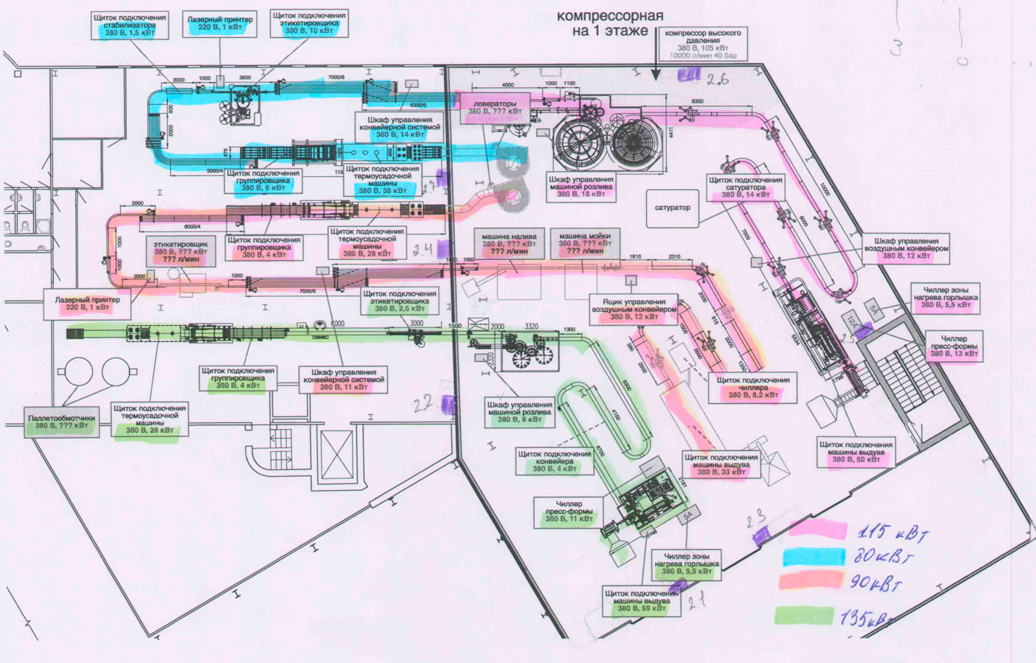
Рисунок 1. Схема линии розлива.

Для более детального рассмотрения размещения оборудования в зоне паллетизации на рисунке 2 представлена схема роботизированной ячейки с промышленным роботом.
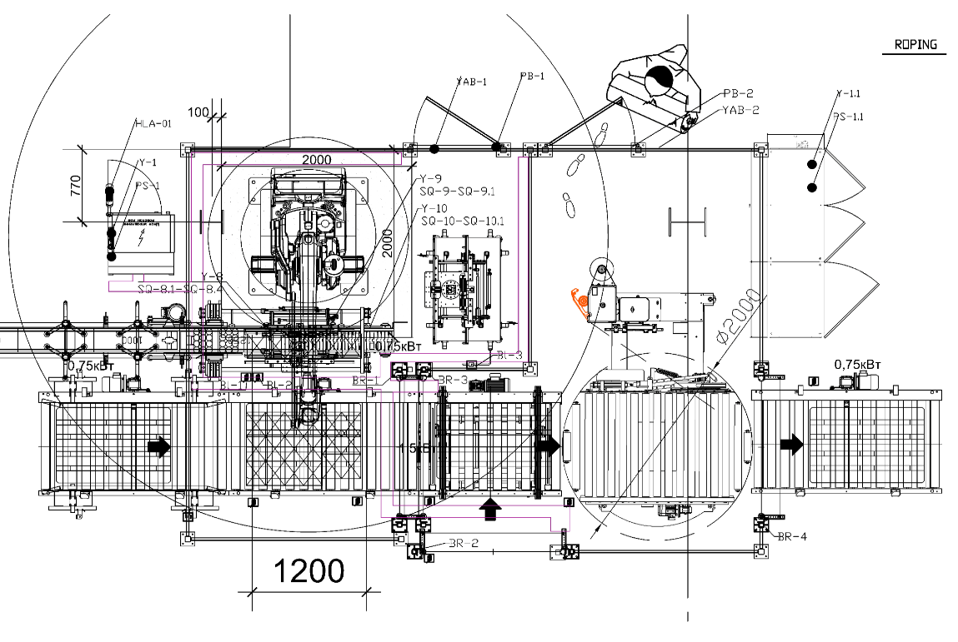
Рисунок 2. Схема роботизированной ячейки.

1.2. Функциональная декомпозиция производственного процесса
Для системного анализа и четкого определения места робота-паллетизатора в технологической цепочке выполнена функциональная декомпозиция процесса производства бутилированной воды. Дерево функций, отображающее иерархию основных операций, представлено на рисунке 3. Как видно из декомпозиции, процесс является линейно-последовательным и состоит из пяти ключевых этапов:
- Подготовка сырья и тары: включает операции по созданию и санитарной обработке ПЭТ-бутылок.
- Формирование продукта: непосредственный розлив воды и укупорка.
- Маркировка и первичная упаковка: брендирование и группировка бутылок в потребительские упаковки (пэки).
- Формирование транспортной единицы (паллетизация): ключевой этап, выполняемый исследуемым роботом ABB IRB 660–180/3.15. Его детализация показывает базовые операции: захват, позиционирование, укладка.
- Завершение и складирование: подготовка паллета к хранению и транспортировке.

Данная декомпозиция демонстрирует, что робот-паллетизатор является завершающим и критическим звеном основной производственной линии. Его отказ приводит к немедленной остановке потока продукции после этапа упаковки, что вызывает остановку всей линии и значительные финансовые потери. Это прямо обосновывает выбор данного робота в качестве объекта для внедрения системы предиктивного обслуживания.
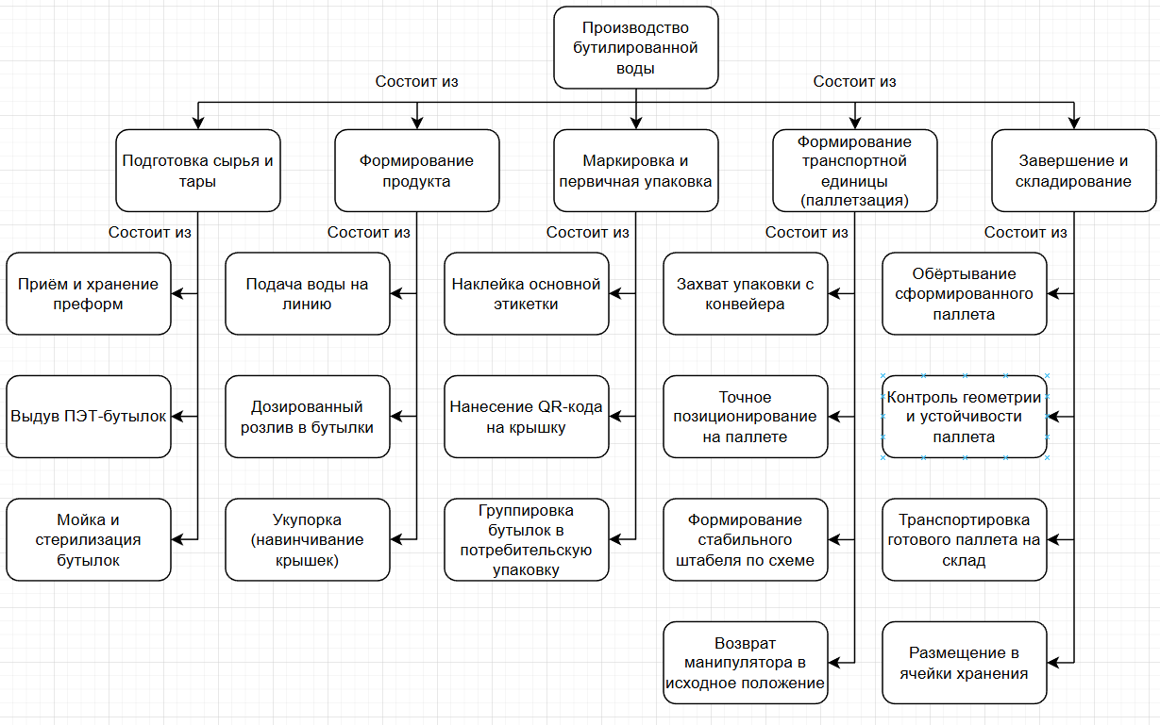
Рисунок 3. Дерево функций производственной линии розлива

1.3. Цель обследования
Целью предпроектного обследования является выявление структуры технологического процесса, определение критически важных узлов, а также сбор исходных данных для моделирования процессов деградации и надежности.

В ходе обследования необходимо установить:
- параметры среды эксплуатации (температура, влажность);
- режимы работы робота (скорость, цикл, нагрузка);
- потенциально уязвимые узлы, подверженные износу;
- характер и частоту типовых отказов.

1.4. Методы обследования
Для получения достоверной информации применяются следующие методы:
- Наблюдение за технологическим процессом. Фиксируются параметры цикла паллетизации: масса груза — 63 кг, длительность цикла — 3 минуты, средняя скорость перемещения — 1,5 м/с.
- Анализ эксплуатационной документации. Используется руководство пользователя и технические характеристики робота ABB IRB 660, включая паспортные данные по редукторам и серводвигателям.
- Интервьюирование технического персонала. Выявляются типовые сценарии отказов и статистика ремонтов за последние 2 года.
- Построение функциональной модели. Модель отображает взаимодействие потоков «входов» (данных телеметрии), «механизмов» (оборудования), «управления» (регламентов ТО) и «выходов» (прогнозов RUL).

1.5. Результаты обследования
По результатам обследования установлено:
- Наиболее нагруженными являются узлы J2 и J3, отвечающие за вертикальные перемещения и работу с основным грузом.
- Температур на производстве 20°C, влажность варьируется в пределах 40–60%.
- Средняя температура редукторов в процессе работы составляет 45–50 °C, что соответствует номинальному режиму, но при увеличении цикла до 2 минут температура достигает 60 °C — что является индикатором ускоренной деградации.
- Анализ исторических данных показал, что основными причинами отказов являются износ подшипников и разрегулировка редукторов.

Таким образом, в качестве объектов мониторинга и моделирования деградации выбраны узлы J1, J2, J3 и J6, что соответствует рекомендациям производителя ABB и практике PdM-систем.

Приведённые численные значения режимов работы и параметров узлов используются в работе в качестве ориентировочных эксплуатационных характеристик, необходимых для настройки цифровой модели и сценариев деградации в симуляционной среде. Они не рассматриваются как статистически достоверные данные отказов, а служат основой для построения и валидации проектных моделей.

2. Концептуальное проектирование

2.1. Цель проектирования
На данном этапе выполняется проектирование программно-аппаратного комплекса системы предиктивного обслуживания. Целью проектирования является определение архитектуры, состава функций, информационных потоков и интерфейсов ПАК, который будет осуществлять сбор, обработку, анализ телеметрии и выдачу прогнозов для робота-паллетизатора.

Для решения этой задачи применяется методология IDEF0. Данная нотация позволяет описать сложную систему в виде иерархии функций, такой подход обеспечивает системное, непротиворечивое и наглядное описание архитектуры ПАК, что является основой для последующего технического проектирования.

Нотация IDEF0 в данной работе используется как средство формализации функциональной структуры системы и уточнения границ проектируемого программно-аппаратного комплекса. Полученные модели служат основой для последующего технического проектирования и не рассматриваются как самостоятельный результат работы.

2.2. Декомпозиция нулевого уровня
На уровне A-0 система описывается как единая функция: «Система предиктивного обслуживания узлов робота-паллетизатора».

Для определения границ проектируемой системы и её взаимодействия с внешней средой построена контекстная диаграмма (уровень A-0) в нотации IDEF0(рисунок 4).

Диаграмма рассматривает систему как единый функциональный блок — «Система предиктивного обслуживания узлов робота-паллетизатора». В качестве входов выступают потоки данных от оборудования (оперативная телеметрия и архив), а также параметры среды эксплуатации. Управления включают регламенты технического обслуживания и производственные планы, задающие правила работы системы. Механизмами являются технические средства: сам робот, датчики и вычислительный сервер. Выходами системы являются прогноз остаточного ресурса (RUL), оценка текущего состояния, а также данные для визуализации и планирования работ.
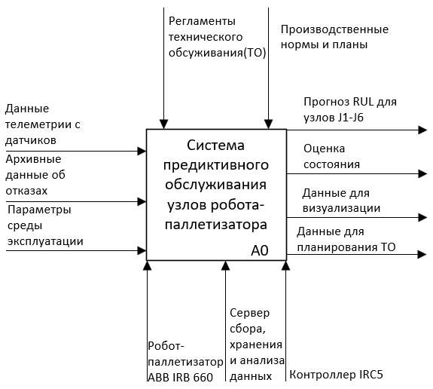
Рисунок 4. Декомпозиция нулевого уровня.

Данная диаграмма фиксирует общую цель системы — преобразование потоков сырых данных и регламентов в готовые решения для обслуживания.

2.3. Декомпозиция первого уровня
Декомпозиция контекстной диаграммы на уровень A-1(рисунок 5) детализирует внутреннюю структуру системы, выделяя четыре основные взаимосвязанные функции.

- A1 — Сбор данных: получает сырую телеметрию и, следуя заданной конфигурации, обеспечивает её надёжную буферизацию и первичную фильтрацию. Реализуется механизмами робота, контроллера и сервера.
- A2 — Предобработка: принимает преобразованные данные. На основе регламентов выполняет анализ и рассчитывает показатели для каждого узла, формируя их оценку.
- A3 — Прогнозирование остаточного ресурса (RUL): Используя показатели состояния и исторические данные, применяет математическую модель деградации и алгоритмы машинного обучения для расчёта прогноза RUL — ключевого выходного параметра системы.
- A4 — Мониторинг и формирование интерфейса: принимает прогнозы и оценки от предыдущих блоков. С учётом производственных планов формирует выходные данные для визуализации на интерфейсе оператора и рекомендации для планирования ТО.

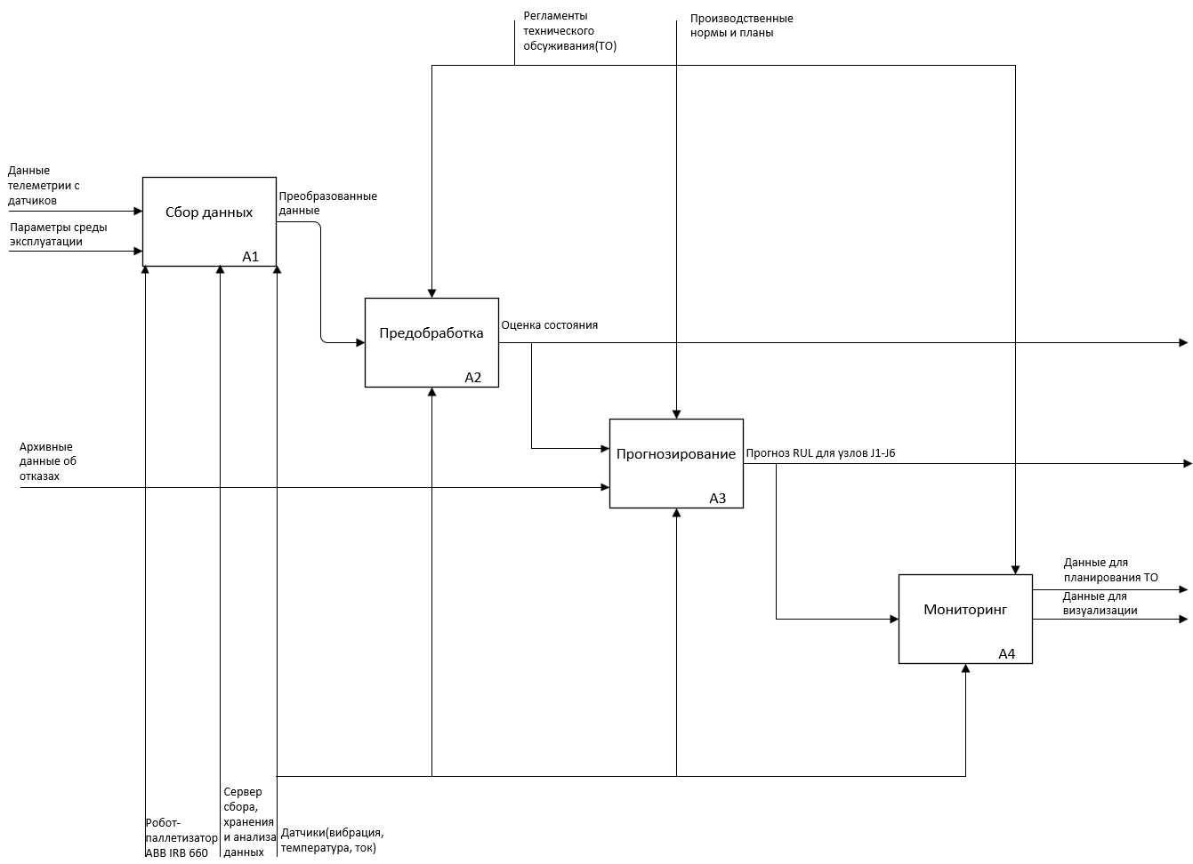
Рисунок 5. Декомпозиция первого уровня.

Логика потоков на диаграмме (выход предыдущего блока является входом для последующего) отражает сквозной процесс преобразования данных: от измерения физических параметров до выдачи готовых к использованию рекомендаций.

2.4. Анализ архитектуры и ключевых интерфейсов ПАК
На основе проведенного функционального моделирования можно сформулировать ключевые характеристики архитектуры проектируемого программно-аппаратного комплекса и его интерфейсов.
- Архитектурный стиль: ПАК реализует последовательную архитектуру обработки данных, где выход одной функции является входом для следующей. Благодаря этому обеспечивается высокая связь между модулями.
- Ключевые технологические интерфейсы:
  - Аппаратный интерфейс (A1): обеспечивается датчиками и контроллером робота.
  - Программный интерфейс (между A1-A2-A3): Основан на передаче структурированных потоков данных через брокера сообщений (MQTT или Remote API шлюза данных).
  - Пользовательский интерфейс (A4): реализуется через веб-интерфейс оператора (например, Grafana), предоставляющий визуализацию прогнозов RUL и инструменты для формирования отчетов.
- Центральное звено: Функция A3 "Прогнозирование RUL" является системообразующей и исследовательской. Её реализация (математическая модель деградации, алгоритм машинного обучения) определяет основное потребительское свойство ПАК — точность и заблаговременность прогноза.

Таким образом, концептуальное проектирование в нотации IDEF0 позволило определить функциональный состав ПАК, потоки данных и точки интеграции, что создает полноценную основу для разработки технических требований и спецификаций.

3. Техническое задание

3.1. Общие положения
Техническое задание (ТЗ) определяет цели, задачи и требования к разработке системы предиктивного обслуживания (PdM) для робота-паллетизатора ABB IRB 660–180/3.15.
Так как проект реализуется в рамках научно-исследовательской работы, для отработки методики и проверки алгоритмов выбран подход цифрового моделирования (Digital Twin). В качестве платформы используется среда CoppeliaSim, что позволяет:
- Без риска для реального оборудования исследовать динамику робота при различных сценариях деградации.
- Программно генерировать необходимый объем синтетических телеметрических данных (положение, скорость, момент) для обучения и тестирования моделей.
- Верифицировать архитектуру системы и корректность потоков данных в условиях, приближенных к реальным.
Разработка ТЗ выполняется на основе результатов предпроектного обследования (Глава 1) и концептуальной модели системы (Глава 2), что обеспечивает преемственность и системность подхода.

3.2. Цель разработки
Целью является разработка и научное обоснование прототипа системы предиктивного обслуживания, включающего следующие взаимосвязанные компоненты:
- Математическую модель деградации критических узлов робота (редукторы, подшипники осей J1-J6), формализующую процесс накопления повреждений.
- Алгоритм прогнозирования остаточного ресурса (RUL), основанный на методах машинного обучения и адаптированный для работы с данными промышленного робота.
- Архитектуры программно-аппаратного комплекса (ПАК), определяющий состав, взаимодействие и ключевые интерфейсы компонентов системы.
- Концепцию интерфейса оператора, обеспечивающего визуализацию состояния оборудования и прогнозов.
Критерий успеха. Проект будет считаться успешным, если предложенные модели и алгоритмы будут математически обоснованы, а их потенциальная эффективность подтверждена качественным анализом на синтетических данных и расчетом ожидаемого экономического эффекта.

3.3. Основные задачи
- Исследовать технологический процесс паллетизации для построения цифровой модели.
На основе данных, полученных на этапе предпроектного обследования (масса груза 63 кг, цикл 3 мин), необходимо построить в среде CoppeliaSim упрощенную кинематическую модель робота ABB IRB 660–180/3.15, воспроизводящую типовую операцию укладки. Эта модель станет основным источником синтетических телеметрических данных (углы, моменты, скорости) для отработки всех последующих алгоритмов.

- Разработать модель деградации узлов робота.
Для формализации процессов деградации используется аналитическая модель, описывающая накопление повреждений во времени и допускающая адаптацию под различные законы износа. Такой подход позволяет использовать модель как в задачах прогнозирования остаточного ресурса, так и при оценке надёжности.

- Создать архитектуру программного комплекса сбора и обработки данных.
На основе функциональной модели IDEF0 необходимо детализировать проект ПАК: спецификацию компонентов, описание протоколов обмена и схему базы данных для хранения телеметрии и результатов анализа.

- Разработать алгоритм прогнозирования остаточного ресурса (RUL).
Реализовать алгоритм прогнозирования остаточного ресурса и провести качественную оценку его работоспособности на синтетических данных

- Разработать концепцию интерфейса оператора.
Необходимо создать и настроить интерфейс оператора (Grafana), определив состав виджетов, структуру навигации и формат уведомлений.

3.4. Ожидаемые результаты
В результате выполнения работы будет разработан функционирующий прототип системы предиктивного обслуживания, включающий следующие конкретные программные и аппаратные компоненты:

- Цифровая модель робота-паллетизатора в среде CoppeliaSim.
Будет создана цифровая модель робота-паллетизатора в среде CoppeliaSim. Модель будет воспроизводить кинематику и динамику робота ABB IRB 660–180/3.15, генерировать синтетические телеметрические данные (углы, моменты, температуры) и позволять программно имитировать износ узлов для тестирования алгоритмов.

- Модуль сбора и обработки данных.
Будет реализован Python-агент, который через Remote API получает данные из симулятора CoppeliaSim, выполняет их фильтрацию, рассчитывает признаки состояния (Health Indicator) и сохраняет результаты в базу данных InfluxDB.

- Модуль прогнозирования остаточного ресурса (RUL).
Будет реализован и обучен алгоритм машинного обучения, который по историческим данным Health Index автоматически вычисляет прогноз RUL для каждой оси робота и сохраняет его в БД.

- База данных телеметрии и прогнозов.
Будет развернута и настроена база данных временных рядов (InfluxDB) со схемой, оптимизированной для хранения сырых данных, рассчитанных признаков и результатов прогнозирования.

- Веб-интерфейс оператора (дашборд).
Будет развернут и настроен дашборд на платформе Grafana, подключенный к базе данных InfluxDB. Дашборд будет в реальном времени отображать графики трендов ключевых параметров, текущие значения прогнозов RUL и систему цветовой индикации состояния узлов.

- Архитектурный проект ПАК, поддерживающий замену и до обучение прогнозной модели.
Проект будет включать четкое разделение модулей, что позволит в промышленной эксплуатации заменить модель, обученную на синтетических данных, на модель, до обученную на реальной телеметрии, без перестройки всей системы.
Таким образом, результатом работы станет действующий программно-аппаратный комплекс (ПАК), демонстрирующий полный цикл работы системы PdM: от сбора данных с виртуального робота до выдачи прогнозов на веб-интерфейсе, готовый к адаптации для работы с реальным оборудованием.

4. Техническое проектирование

4.1. Назначение и задачи технического проектирования
Техническое проектирование является этапом, на котором концептуальные и функциональные решения, сформированные в предыдущих главах, преобразуются в конкретные архитектурные и алгоритмические решения. Целью данной главы является разработка технической структуры системы предиктивного обслуживания робота-паллетизатора ABB IRB 660–180/3.15 с указанием средств и способов её реализации.

В рамках технического проектирования необходимо:
- определить архитектуру программно-аппаратного комплекса;
- выбрать программные средства моделирования и анализа;
- формализовать математическую модель деградации узлов робота;
- определить алгоритмический подход к прогнозированию остаточного ресурса;
- спроектировать подсистемы хранения, визуализации и развёртывания системы.
Проектирование выполняется с учётом учебно-исследовательского характера работы и ориентировано на реализацию прототипа системы в симуляционной среде.

4.2. Архитектура программно-аппаратного комплекса и средства её реализации
Проектируемая система предиктивного обслуживания строится по модульному принципу и включает несколько взаимосвязанных подсистем, каждая из которых реализует определённую функцию. Архитектура системы ориентирована на разделение задач моделирования, анализа данных, прогнозирования и визуализации.
В качестве основных средств реализации архитектуры принимаются:
- симуляционная среда CoppeliaSim;
- язык программирования Python;
- библиотеки анализа данных и машинного обучения;
- база данных временных рядов InfluxDB;
- система визуализации Grafana;
- средства контейнеризации Docker и Docker Compose.
Взаимодействие компонентов системы осуществляется по принципу клиент–сервер с использованием стандартных сетевых протоколов и API.
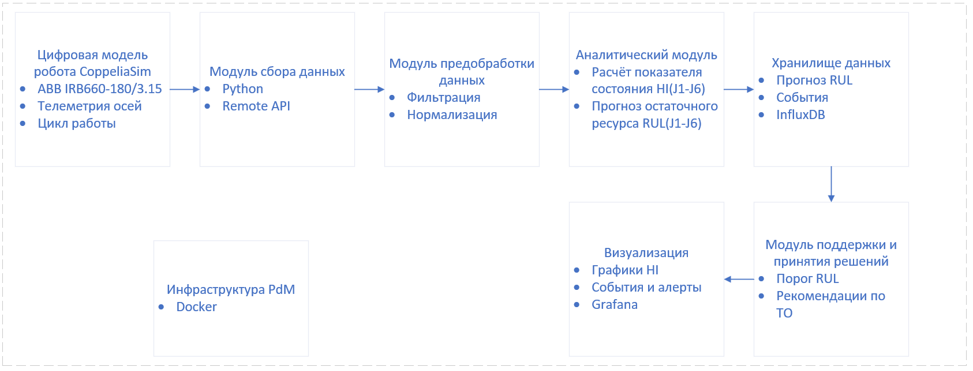
Рисунок 6. Архитектура программно-аппаратного комплекса.

4.3. Проект цифровой модели робота и средства моделирования
Цифровая модель робота ABB IRB 660–180/3.15 реализуется в симуляционной среде CoppeliaSim, которая позволяет воспроизводить кинематику, динамику и режимы работы промышленного манипулятора.
Средствами реализации цифровой модели являются:
- встроенные модели сочленений и приводов CoppeliaSim;
- физический движок для расчёта динамики;
- скрипты управления движением, реализованные на языке Lua;
- параметры модели, задающие массу груза, инерционные характеристики и ограничения движения.
Имитация деградации узлов J1–J6 выполняется путём программного изменения параметров модели, таких как коэффициенты трения, динамические ограничения и уровень шумов, что позволяет воспроизводить процессы постепенного износа без физического вмешательства в модель.

4.4. Подсистема сбора телеметрии и средства её реализации
Сбор телеметрических данных осуществляется с использованием Remote API CoppeliaSim, обеспечивающего доступ к состоянию симуляционной модели в реальном времени.
Средства реализации подсистемы сбора данных:
- библиотека coppeliasim-zmqremoteapi-client для Python;
- функции API для получения углов, скоростей, ускорений и нагрузок;
- программные таймеры для задания частоты опроса.
Предварительная обработка данных выполняется средствами Python с использованием библиотек NumPy, SciPy и Pandas и включает фильтрацию шумов, нормализацию параметров и формирование временных окон для анализа.

4.5. Математическая модель деградации узлов робота
Для формализации процессов деградации узлов робота используется аналитическая модель постепенного износа, связывающая изменение диагностических параметров с наработкой.
В общем виде деградация i-го узла описывается выражением:
$$D_{i}(t)=D_{i,0}+k_{i}⋅t^{β}+ε_{i}(t),$$где
$D_{i,0}$—начальный уровень деградации,
$k_{i}$—коэффициент скорости деградации узла,
$β$—показатель степени, определяющий характер износа,
$ε_{i}(t)$— случайная составляющая.
Для механических узлов робота принимается $β>1$, что соответствует износу с возрастающей интенсивностью отказов.

Интегральный показатель состояния (Health Index)
Для комплексной оценки состояния узла вводится интегральный показатель состояния:
$$HI_{i}(t)=\sum_{j=1}^{n}{w_{j}}\frac{P_{i,j}(t)-P_{i,j}^{nom}}{P_{i,j}^{crit}-P_{i,j}^{nom}},∑w_{j}=1,$$
где $P_{i,j}(t)$— диагностические параметры узла.
Узел считается достигшим предельного состояния при выполнении условия:
$$HI_{i}(t)≥1.$$

4.6. Формализация задачи прогнозирования остаточного ресурса (RUL)
Остаточный ресурс i-го узла определяется как время, оставшееся до достижения предельного состояния:

$$RUL_{i}(t)=T_{fail,i}-t,$$
где $T_{fail,i}$— прогнозируемый момент отказа узла.
Задача прогнозирования RUL формулируется как задача регрессии:
$${\hat{RUL}}_{i}=f(x_{i}(t)),$$
где $x_{i}(t)$— вектор признаков состояния, включающий динамические параметры и значение $HI_{i}(t)$.
В качестве средства реализации модели прогнозирования выбирается алгоритм градиентного бустинга XGBoost, реализуемый в среде Python с использованием библиотек scikit-learn и xgboost.
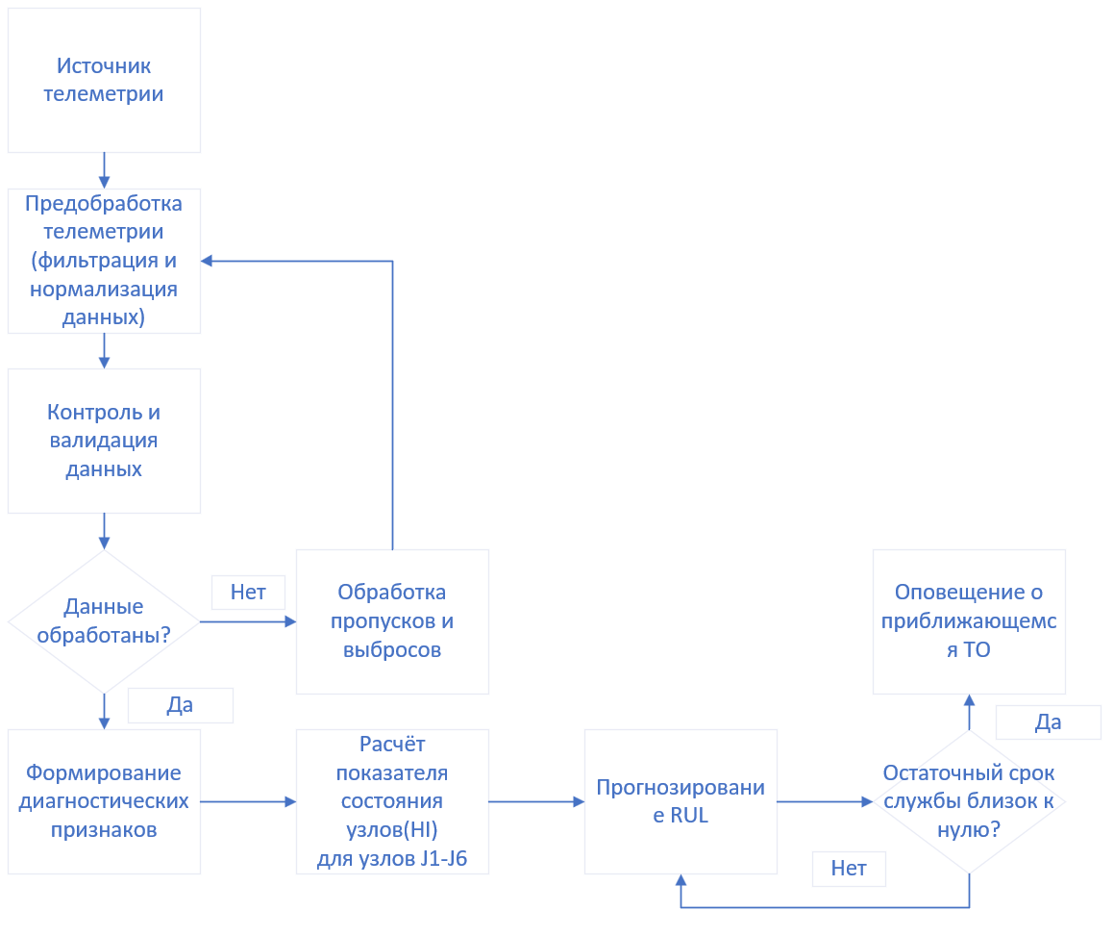
Рисунок 7. Схема работы алгоритма прогнозирования остаточного ресурса.
Алгоритм прогнозирования RUL реализуется как последовательность этапов: сбор телеметрии из CoppeliaSim, предобработка (фильтрация, нормализация, формирование окон), расчёт показателя состояния $HI(t)$, формирование признаков, прогноз $\hat{RUL}(t)$, пороговая логика и формирование рекомендаций по ТО. Выходом алгоритма является прогноз остаточного ресурса по узлам J1–J6 и предупреждения оператору при достижении заданных порогов.

4.7. Подсистема хранения данных и средства её реализации
Для хранения телеметрических данных и результатов прогнозирования используется база данных временных рядов InfluxDB.
Средства реализации:
- клиентская библиотека InfluxDB для Python;
- хранение данных в виде измерений, тегов и полей;
- использование внешних томов Docker для сохранности данных.
Выбор InfluxDB обусловлен её эффективной работой с временными рядами и интеграцией с системами визуализации.

4.8. Подсистема визуализации и мониторинга
Интерфейс оператора реализуется с использованием системы Grafana, подключённой к базе данных InfluxDB.
Средства реализации интерфейса:
- стандартные панели Grafana;
- графики временных рядов;
- индикаторы состояния узлов;
- пороговые уведомления.
Интерфейс обеспечивает мониторинг текущего состояния узлов J1–J6 и отображение прогнозируемого остаточного ресурса.

4.9. Контейнеризация и средства развёртывания системы
Для обеспечения воспроизводимости и переносимости системы проектом предусматривается использование контейнеризации на основе Docker. Развёртывание компонентов системы осуществляется с помощью Docker Compose.
В контейнерной структуре системы выделяются следующие сервисы:
- сервис сбора телеметрии;
- сервис аналитической обработки и прогнозирования RUL;
- база данных InfluxDB;
- сервис визуализации Grafana.
Контейнерный подход позволяет изолировать зависимости, упростить развёртывание системы и обеспечить переносимость прототипа.

4.10. Выводы по главе
В данной главе выполнено техническое проектирование системы предиктивного обслуживания робота-паллетизатора ABB IRB 660–180/3.15 с указанием конкретных программных и инструментальных средств реализации. Разработана архитектура программно-аппаратного комплекса, формализованы модели деградации и прогнозирования остаточного ресурса, определены средства хранения, визуализации и развёртывания системы.
Принятые проектные решения обеспечивают реализуемость системы в симуляционной среде и создают основу для количественной оценки надёжности и экономической эффективности, выполненных в последующих главах.

5. Оценка надёжности и безотказности

5.1. Назначение и место оценки надёжности в работе
В главе 4 было выполнено техническое проектирование системы предиктивного обслуживания робота-паллетизатора ABB IRB 660–180/3.15, включая разработку архитектуры программно-аппаратного комплекса, математической модели деградации узлов, показателя состояния $HI$ и алгоритма прогнозирования остаточного ресурса $RUL$.
Целью настоящей главы является количественная оценка надёжности и безотказности робота как технической системы и анализ влияния внедрения системы предиктивного обслуживания на вероятность отказов оборудования. Полученные результаты в дальнейшем используются для экономического обоснования эффективности внедрения PdM-системы.

5.2. Объект оценки и принятые допущения
Объектом оценки надёжности является промышленный робот-паллетизатор ABB IRB 660–180/3.15, функционирующий в составе автоматизированной линии упаковки. В соответствии с конструкцией робота и рекомендациями производителя, в расчётах рассматриваются шесть основных узлов, соответствующих осям J1–J6.
При выполнении оценки приняты следующие допущения:
- деградация узлов носит постепенный характер и описывается моделью, разработанной в главе 4;
- отказ любого из узлов J1–J6 приводит к потере работоспособности робота;
- отказы узлов являются статистически независимыми;
- робот является восстанавливаемой системой, проходящей регулярное техническое обслуживание;
- надёжность оценивается на заданном интервале эксплуатации, а не на всём сроке службы.
Данные допущения соответствуют положениям теории надёжности и промышленной практике эксплуатации робототехнического оборудования.

5.3. Расчётный интервал и исходные данные
В рамках данной работы оценка безотказности выполняется на интервале времени, соответствующем характерному годовому периоду эксплуатации оборудования. В качестве расчётного интервала принято:
$$t=2000\text{ ч}.$$
Данное значение соответствует приблизительной годовой наработке промышленного робота при многосменной эксплуатации.
В условиях отсутствия статистики отказов параметры модели надёжности задаются проектно. В качестве характерной наработки до отказа (ресурсного параметра) для узлов робота принимается:
$$T_{\text{fail}}=40 000\text{ ч}.$$
Таким образом, расчёты выполняются для оценки вероятности безотказной работы на годовом интервале эксплуатации при заданном проектном ресурсе узлов.

5.4. Математическая модель надёжности узлов
Для описания вероятности безотказной работы механических узлов робота используется распределение Вейбулла, широко применяемое в теории надёжности для моделирования процессов износа.
Вероятность безотказной работы i-го узла на интервале $t$ определяется выражением:
$$P_{i}(t)=exp⁡[{-\left(\frac{t}{T_{\text{fail}}}\right)}^{β}],$$
где
$T_{\text{fail}}$—характерная наработка до отказа узла,
$β$— параметр формы распределения.
Для механических узлов робота принимается значение:
$$β=1.5,$$
что соответствует процессу постепенного износа с возрастающей интенсивностью отказов.

5.5. Оценка безотказности отдельных узлов
Подставляя значения $t=2000$ч, $T_{\text{fail}}=40 000$ч и $β=1.5$, получаем:
$$P_{i}(2000)=exp⁡[{-\left(\frac{2000}{40000}\right)}^{1.5}]=exp⁡(-0.01118)≈0.9889$$
Таким образом, вероятность безотказной работы каждого узла J1–J6 на годовом интервале эксплуатации составляет около 0.989.

5.6. Надёжность робота как системы
Робот-паллетизатор рассматривается как последовательная система, поскольку отказ любого из узлов J1–J6 приводит к невозможности выполнения технологической операции.
Вероятность безотказной работы системы в целом определяется произведением вероятностей безотказной работы отдельных узлов:
$$P_{\text{sys}}(t)=\prod_{i=1}^{6}{P_{i}}(t).$$
Для расчётного интервала $t=2000$ч получаем:
$$P_{\text{sys}}(2000)=(0.9889)^{6}≈0.935$$
Полученное значение показывает, что при традиционном регламентном обслуживании вероятность безотказной работы робота на годовом интервале ниже требуемого уровня 0.95.

5.7. Учёт влияния системы предиктивного обслуживания
Система предиктивного обслуживания, разработанная в главе 4, обеспечивает раннее выявление деградации узлов на основе анализа телеметрических данных, показателя состояния $HI_{i}(t)$и прогноза остаточного ресурса $RUL_{i}(t)$. Это позволяет перевести часть потенциальных отказов в плановые вмешательства.
Эффект PdM учитывается не через искусственное увеличение ресурса узлов, а через снижение вероятности внезапного отказа на заданном интервале эксплуатации. Для этого вводятся параметры:
- $p_{d}$— вероятность обнаружения предотказного состояния системой мониторинга;
- $p_{m}$— вероятность успешного выполнения вмешательства после выдачи предупреждения.
Тогда эффективная вероятность отказа узла на интервале $t$определяется как:
$$Q_{i}^{PdM}(t)=Q_{i}(t)⋅\left(1-p_{d}⋅p_{m}\right),$$
где $Q_{i}(t)=1-P_{i}(t)$.
В рамках проектной оценки принимается:
$$p_{d}=0.95,p_{m}=1$$

5.8. Надёжность системы при использовании PdM
Для одного узла вероятность отказа без PdM составляет:
$$Q_{i}(2000)=1-0.9889=0.0111$$
С учётом PdM:
$$Q_{i}^{PdM}(2000)=0.0111⋅(1-0.95⋅1)=0.000555$$
Вероятность безотказной работы узла:
$$P_{i}^{PdM}(2000)=1-0.000555=0.999445$$
Тогда вероятность безотказной работы робота как системы составляет:
$$P_{\text{sys}}^{PdM}(2000)=(0.999445)^{6}≈0.9967$$
Таким образом, внедрение системы предиктивного обслуживания обеспечивает выполнение требования по вероятности безотказной работы не ниже 0.95 на годовом интервале эксплуатации.

5.9. Анализ полученных результатов
На рисунке 8 представлена кривая вероятности безотказной работы робота-паллетизатора на годовом интервале эксплуатации. Из графика видно, что применение системы предиктивного обслуживания позволяет существенно повысить уровень безотказности оборудования. При использовании PdM вероятность безотказной работы превышает требуемое значение 0.95, тогда как при традиционном регламентном обслуживании данное условие не выполняется.
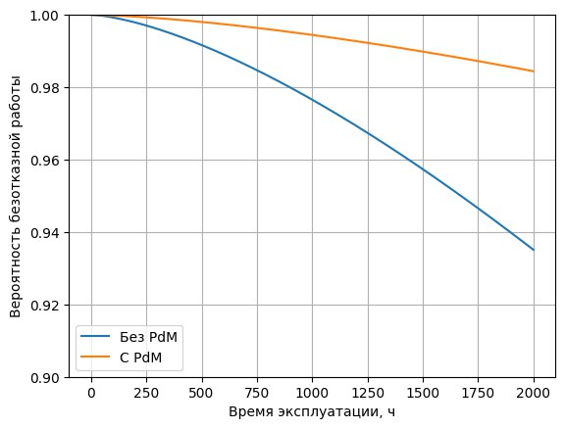
Рисунок 8. График надёжности.
Основной вклад в повышение надёжности вносит снижение доли внезапных отказов за счёт раннего выявления деградации узлов и перехода от реактивного обслуживания к обслуживанию по фактическому состоянию оборудования.

5.10. Выводы по главе
В данной главе выполнена количественная оценка надёжности и безотказности робота-паллетизатора ABB IRB 660–180/3.15 на основе аналитических моделей теории надёжности. Робот рассмотрен как последовательная система, состоящая из шести узлов J1–J6, деградация которых описывается распределением Вейбулла.
Показано, что при традиционном регламентном обслуживании вероятность безотказной работы на годовом интервале эксплуатации не достигает требуемого уровня 0.95. Внедрение системы предиктивного обслуживания, основанной на мониторинге состояния и прогнозировании остаточного ресурса, позволяет обеспечить выполнение данного требования и существенно снизить риск внезапных отказов оборудования.
Полученные результаты используются в следующей главе для оценки экономической эффективности внедрения разработанной системы.

6.Экономические расчёты

6.1. Цель и методика экономической оценки
Целью экономической оценки является определение целесообразности внедрения системы предиктивного обслуживания робота-паллетизатора ABB IRB 660–180/3.15 за счёт снижения потерь, связанных с отказами оборудования и незапланированными простоями производственной линии.
Экономическая эффективность оценивается путём сравнения двух вариантов эксплуатации:
- базовый вариант — традиционное регламентное обслуживание;
- проектный вариант — обслуживание по фактическому состоянию с применением PdM.
В качестве основного экономического эффекта рассматривается снижение ущерба от простоев оборудования вследствие отказов.

6.2. Исходные данные для экономических расчётов
Для выполнения расчётов используются результаты оценки надёжности, полученные в главе 5.
Таблица 1 — Вероятность безотказной работы робота на годовом интервале
Вариант эксплуатации | $$P_{\text{sys}}(2000)$$
Без PdM | 0.935
С PdM | 0.996

Вероятность отказа на годовом интервале составляет:
$$Q_{\text{sys}}=1-P_{\text{sys}}$$
Тогда:
- без PdM:
$$Q_{\text{sys}}=0.065$$
- с PdM:
$$Q_{\text{sys}}^{PdM}=0.004$$

6.3. Оценка потерь от простоев оборудования
Отказ робота-паллетизатора приводит к остановке участка паллетизации и, как следствие, к снижению производительности всей линии упаковки. В экономической оценке учитываются потери, связанные с вынужденным простоем оборудования.
Для проектной оценки принимаются следующие значения:
- средняя длительность простоя при отказе:
$$t_{\text{пр}}=8\text{ ч}$$
- стоимость часа простоя производственной линии:
$$C_{\text{ч}}=10 000\text{ руб/ч}$$
Тогда ущерб от одного отказа составляет:
$$C_{\text{отк}}=t_{\text{пр}}⋅C_{\text{ч}}=80 000\text{ руб}$$

6.4. Годовые потери при традиционном обслуживании
Ожидаемые годовые потери от простоев при традиционном обслуживании определяются выражением:
$$L=Q_{\text{sys}}⋅C_{\text{отк}}$$
Подставляя значения, получаем:
$$L_{\text{без PdM}}=0.065⋅80 000≈5 200\text{ руб}$$

6.5. Годовые потери при использовании PdM
Для варианта с предиктивным обслуживанием аналогично:
$$L_{\text{PdM}}=Q_{\text{sys}}^{PdM}⋅C_{\text{отк}}=0.004⋅80 00=320\text{ руб}.$$

6.6. Экономический эффект от внедрения PdM
Годовой экономический эффект определяется как разность ожидаемых потерь:
$$E=L_{\text{без PdM}}-L_{\text{PdM}}$$
$$E=5 200-320=4 880\text{ руб/год}$$
Таким образом, внедрение системы предиктивного обслуживания позволяет снизить ожидаемые потери от отказов робота на величину порядка 5 тыс. руб. в год для одного роботизированного поста.
Следует отметить, что полученное значение является консервативной оценкой, так как в расчётах не учитывались косвенные потери, связанные с нарушением графика производства, перераспределением персонала и дополнительными логистическими затратами.

6.7. Затраты на внедрение системы предиктивного обслуживания
В рамках НИРС предполагается, что система предиктивного обслуживания реализуется на основе программных средств и вычислительных ресурсов, уже используемых на предприятии. В связи с этим капитальные затраты на внедрение системы считаются минимальными и включают:
- разработку и настройку программного обеспечения;
- вычислительные ресурсы для обработки данных;
- интеграцию системы мониторинга.
Для проектной оценки примем суммарные затраты на внедрение системы:
$$C_{\text{вн}}=15 000\text{ руб}$$

6.8. Оценка срока окупаемости
Срок окупаемости системы определяется как отношение затрат на внедрение к годовому экономическому эффекту:
$$T_{\text{ок}}=\frac{C_{\text{вн}}}{E} \\ T_{\text{ок}}=\frac{15 000}{4 880}≈3\text{ года}$$
Полученное значение срока окупаемости соответствует требованиям к проектам цифровизации промышленного оборудования и может быть дополнительно снижено при масштабировании системы на несколько роботов или производственных линий.

6.9. Рассмотрение резервного робота
Дополнительно рассмотрен вариант эксплуатации участка паллетизации с использованием резервного робота-паллетизатора, находящегося в холодном резерве. В данном варианте при отказе основного робота резервное оборудование может быть введено в эксплуатацию после выполнения операций переключения и переналадки, что позволяет сократить длительность простоя производственной линии.

С точки зрения надёжности наличие резервного робота не изменяет вероятность отказа основного оборудования, однако существенно снижает последствия отказа, так как простой линии ограничивается временем переключения на резерв. Таким образом, резервирование повышает эксплуатационную устойчивость производственного участка и уменьшает экономические потери, связанные с остановкой технологического процесса.

В то же время внедрение резервного робота требует значительных дополнительных капитальных затрат, включающих приобретение промышленного робота, подготовку площадки, интеграцию в систему управления, а также увеличение затрат на обслуживание и эксплуатацию оборудования. В условиях рассматриваемого проекта данные затраты существенно превышают ожидаемый экономический эффект от сокращения простоев.

В связи с этим вариант с резервным роботом-паллетизатором в рамках данной работы рассматривается только на качественном уровне и не принимается в качестве базового решения. В качестве основного направления повышения надёжности и экономической эффективности выбран подход, основанный на внедрении системы предиктивного обслуживания без резервирования оборудования.

6.10. Выводы по главе
В данной главе выполнена экономическая оценка эффективности внедрения системы предиктивного обслуживания робота-паллетизатора ABB IRB 660–180/3.15 на основе результатов расчёта надёжности.
Показано, что внедрение PdM позволяет существенно снизить вероятность отказов оборудования на годовом интервале эксплуатации и, как следствие, уменьшить ожидаемые потери от простоев производственной линии. Даже при консервативных исходных данных система демонстрирует положительный экономический эффект и приемлемый срок окупаемости.
Полученные результаты подтверждают целесообразность применения разработанной системы предиктивного обслуживания и служат обоснованием для её дальнейшего развития и внедрения в промышленную эксплуатацию.

Заключение
В данной научно-исследовательской работе рассмотрена задача повышения надёжности и безотказности промышленного робота-паллетизатора ABB IRB 660–180/3.15 за счёт внедрения системы предиктивного обслуживания. Актуальность работы обусловлена необходимостью снижения рисков внезапных отказов робототехнического оборудования и сокращения простоев производственных линий.

В ходе работы разработана концепция и техническая структура системы предиктивного обслуживания, основанной на мониторинге состояния узлов робота, оценке показателя состояния и прогнозировании остаточного ресурса. Предложенные решения ориентированы на реализацию в симуляционной среде и учитывают особенности эксплуатации промышленного робота как восстанавливаемой технической системы.

Выполнена количественная оценка надёжности робота на годовом интервале эксплуатации. Показано, что применение традиционного регламентного обслуживания не обеспечивает достижения требуемого уровня безотказности, тогда как внедрение предиктивного обслуживания позволяет существенно снизить вероятность отказов и обеспечить выполнение заданных требований к надёжности.

Проведённая экономическая оценка показала, что внедрение системы предиктивного обслуживания приводит к снижению ожидаемых потерь от простоев оборудования и является экономически целесообразным даже при консервативных исходных данных.

Полученные результаты подтверждают эффективность применения методов предиктивного обслуживания для робототехнических систем и могут быть использованы при дальнейшей разработке и внедрении подобных систем в условиях промышленной эксплуатации.

Список литературы
- ГОСТ 27.002–2015. Надёжность в технике. Термины и определения. — М.: Стандартинформ, 2016.
- ГОСТ 27.003–2016. Надёжность в технике. Состав и общие правила задания требований по надёжности. — М.: Стандартинформ, 2017.
- ГОСТ 34.602–2020. Техническое задание на создание автоматизированной системы. — М.: Стандартинформ, 2021.
- ГОСТ Р 27.301–2021. Надёжность в технике — М.: Стандартинформ, 2022.
- Методы экспериментальных исследований при воспроизведении ускоренного развития деградации редуктора электромеханического рулевого привода // Вестник научных публикаций. — Электронный ресурс. — Режим доступа: CyberLeninka (дата обращения: 2025).
- Алгоритмы машинного обучения для прогнозирования остаточного ресурса оборудования // Информационно-аналитический портал «ГостАссистент». — Электронный ресурс. — Режим доступа: meganorm.ru (дата обращения: 2025).
- ABB Robotics. Product Manual IRB 660 — Industrial Robot. — ABB Group, 2016.
- Лекционные материалы по дисциплине «Диагностика и надёжность автоматизированных систем». — М.: [МГУТ им. Н. Э. Баумана], 2024.
- Документация библиотеки Scikit-learn. Раздел «Методы обучения с учителем». — Электронный ресурс. — Режим доступа: scikit-learn.ru (дата обращения: 2025).
- Материалы учебного курса «Машинное обучение и анализ временных рядов». — Электронный ресурс. — Режим доступа: GitHub (репозиторий mlcourse.ai) (дата обращения: 2025).
- Бочкарев С. В., Цаплин А. И., Схиртладзе А. Г. Диагностика и надежность автоматизированных технологических систем : учеб. пособие для вузов / Бочкарев С. В., Цаплин А. И., Схиртладзе А. Г. - Старый Оскол: ТНТ, 2013. - 615 с. : ил. - Библиогр.: с. 584-586. - ISBN 978-5-94178-371-7.
- Черкесов Г. Н. Надежность аппаратно-программных комплексов : учеб. пособие для вузов / Черкесов Г. Н. - СПб. : Питер, 2005. - 478 с. : ил. - (Учебное пособие). - Библиогр. в конце гл. - ISBN 5-469-00102-4.
- Решетов Д. Н., Иванов А. С., Фадеев В. 3. Надежность машин : учебное пособие для вузов / Решетов Д. Н., Иванов А. С., Фадеев В. 3. ; ред. Решетов Д. Н. - М. : Высшая школа, 1988. - 237 10 с. - Библиогр.: с. 230-233. - ISBN 5-06-001200-Х.
- Смирнов А.Б. и др. Мехатроника и робототехника. — СПбГПУ, 2003.
- Юревич Е.И. Основы робототехники. — Л.: Машиностроение, 1985.
- Булгаков А.Г., Воробьёв В.А. Промышленные роботы. — М.: СОЛОН-ПРЕСС, 2007.
- Пахомова Л.В. Промышленные роботы и робототехнические системы. — Новосибирск: СГУВТ, 2022.

Приложение
- Презентация

